* Η **αξία** των ψηφίων ενός φυσικού αριθμού εξαρτάται από τη **θέση** των ψηφίων στον αριθμό.

Ένα ψηφίο αποκτά **αξία** ανάλογα με τη **θέση** που βρίσκεται:

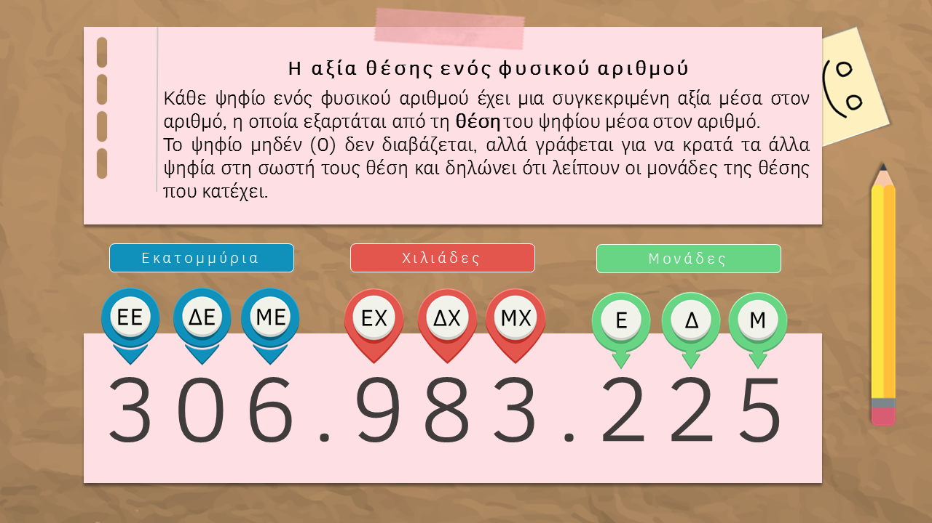

π. χ.

Το ψηφίο **3** έχει **μεγαλύτερη αξία** στις **ΕΕ** (Εκατοντάδες Εκατομμύρια) και **μικρότερη αξία** στις **ΜΧ** (Μονάδες Χιλιάδες)

Το ψηφίο **2** έχει **μεγαλύτερη αξία** στις **Ε** (Εκατοντάδες) και **μικρότερη αξία** στις **Δ** (Δεκάδες)

* Ακολουθώ τον παρακάτω σύνδεσμο:

<https://www.youtube.com/watch?v=Bqvsn3JeUGk>

* Μπορούμε **να αναλύσουμε** έναν αριθμό σε **άθροισμα της αξίας των ψηφίων** **του.**

Ξεκινώντας από δεξιά προς αριστερά έχουμε:

***Μονάδες × 1***

**ΠΡΟΣΟΧΗ!!!**

Για να πάω από τη μία θέση στην επόμενη προσθέτω ένα μηδενικό!

***Δεκάδες × 10***

***Εκατοντάδες × 100***

***Μονάδες Χιλιάδες × 1.000***

***Δεκάδες Χιλιάδες × 10.000***

***Εκατοντάδες Χιλιάδες × 100.000***

***Μονάδες Εκατομμύρια × 1.000.000***

***Δεκάδες Εκατομμύρια × 10.000.000***

***Εκατοντάδες Εκατομμύρια × 100.000.000***

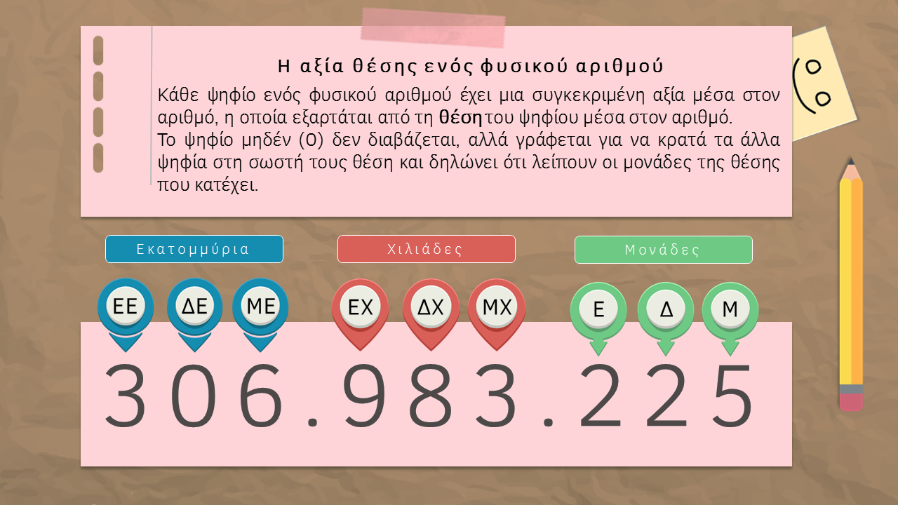

**(3 *×* 100.000.000) + (6 *×* 1.000.000) + (9 *× 100.000) + (8 × 10.000) + (3 × 1.000) + (2 × 100) + (2 × 10) + (5 ×1) =***

***300.000.000 + 6.000.000 + 900.000 + 80.000 + 3.000 + 200 + 20 + 5***

* **Κάνω τις παρακάτω εργασίες στο τετράδιό μου ή τις εκτυπώνω:**

Τι δηλώνει κάθε φορά το/τα κόκκινο/α ψηφίο/α των παρακάτω αριθμών:

|  |  |  |  |  |
| --- | --- | --- | --- | --- |
| 363.048 |  | | | |
| 164.712 |  | | | |
| 89.804 |  | |  | |
| 1.252.314 |  | |  | |
| 53.034.703 |  |  | |  |

Γράφω με λέξεις τους παραπάνω αριθμούς:

|  |
| --- |
|  |
|  |
|  |
|  |
|  |

Αναλύω τους αριθμούς στο άθροισμα της αξίας των ψηφίων τους:

(ΔΕΝ ΞΕΧΝΩ να βάλω πάνω από τους αριθμούς … ΔΧ, ΜΧ, Ε, Δ, Μ)

67.543 =

186.067 =

1.780.324 =

32.158.022 =

503.461.749 =

*Καλό διάβασμα!!!*